Бюллетень издается с 03 октября 2008 года
Муниципальное средство массовой информации
органов местного самоуправления городского поселения Малиновский

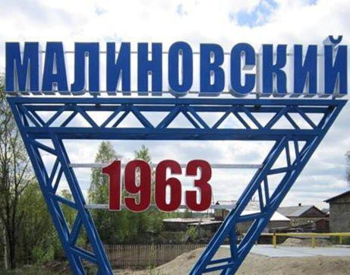

Выпуск № 49 от 19 ноября 2024 года
ОФИЦИАЛЬНО:
Официальным опубликованием муниципальных правовых актов является их опубликование в бюллетене «Вестник городского поселения Малиновский»
Статья 30 п. 3 Устава городского поселения Малиновский (принят Советом депутатов городского поселения Малиновский 22 августа 2008 года № 30)
В этом выпуске:
- Постановление главы городского поселения Малиновский от 18.11.2024 года № 18 «О награждении» .

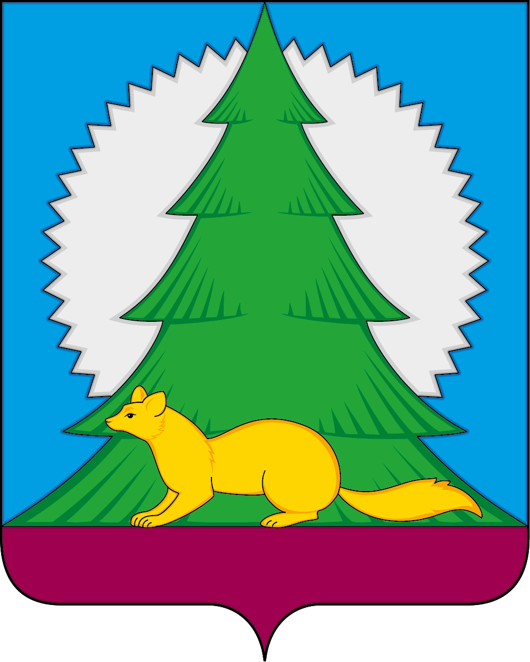
Российская Федерация
Ханты-Мансийский автономный округ – Югра
Советский район

Глава городского поселения Малиновский

П О С Т А Н О В Л Е Н И Е

от 18 ноября 2024 года № 18
городское поселение Малиновский

О награждении

В честь празднования шестидесятилетия Муниципального автономного дошкольного образовательного учреждения «Детский сад «Улыбка» п. Малиновский, постановляю:

- Наградить Почётной грамотой главы городского поселения Малиновский:
-Устимкину Елену Сергеевну, воспитателя Муниципального автономного дошкольного образовательного учреждения «Детский сад «Улыбка» п. Малиновский, за многолетний добросовестный труд, значительные успехи в организации и совершенствовании учебного и воспитательного процессов, формирование нравственного, интеллектуального и культурного развития личности, активное внедрение новых эффективных форм, методов в образовательный процесс.

- Благодарственным письмом главы городского поселения Малиновский, за добросовестный труд, высокий уровень профессиональной эффективности, значительные успехи в организации и совершенствовании учебного и воспитательного процессов, формирование нравственного, интеллектуального и культурного развития личности:
  - Кочурову Анну Александровну - педагога-психолога Муниципального автономного дошкольного образовательного учреждения «Детский сад «Улыбка» п. Малиновский;
  - Титову Валентину Алексеевну – учителя-логопеда Муниципального автономного дошкольного образовательного учреждения «Детский сад «Улыбка» п. Малиновский;
  - Приходько Оксану Александровну – воспитателя Муниципального автономного дошкольного образовательного учреждения «Детский сад «Улыбка» п. Малиновский;

3. Благодарственным письмом главы городского поселения Малиновский, за безупречный труд, ответственное отношение к своему делу, исполнительность, оптимизм и значительные успехи в трудовой деятельности:
3.1. Герзеркон Людмилу Анатольевну – младшего воспитателя Муниципального автономного дошкольного образовательного учреждения «Детский сад «Улыбка» п. Малиновский;
3.2. Орлову Марину Павловну - младшего воспитателя Муниципального автономного дошкольного образовательного учреждения «Детский сад «Улыбка» п. Малиновский.
4. Опубликовать настоящее постановление в бюллетене «Вестник городского поселения Малиновский» и разместить на официальном сайте в сети Интернет.
- Настоящее постановление вступает в силу после его подписания.

Глава городского поселения Малиновский Н.С. Киселёва

